**[日本橋　長崎館](http://www.nagasakikan.jp/index.html)**

　　　日本橋　長崎館でのイベントのお知らせ

【フロアマップ】平成28年3月7日、東京・日本橋から長崎の食・文化・観光等の魅力を発信するために長崎県アンテナショップ「日本橋 長崎館」をオープンしました。

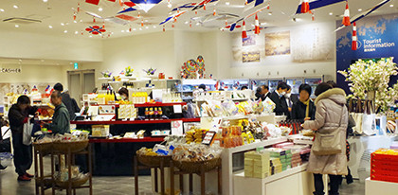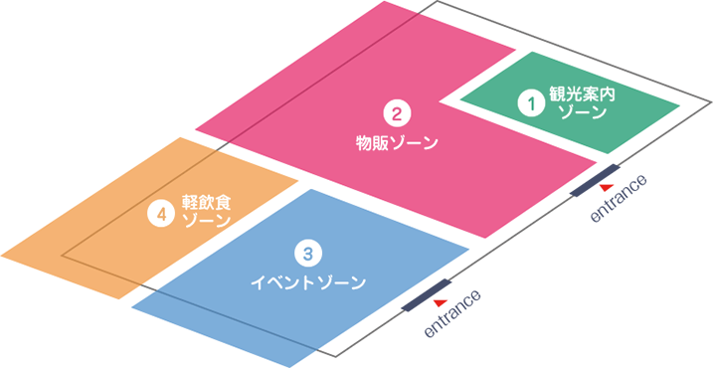※店内は【観光案内ゾーン】【物販ゾーン】【イベントゾーン】【軽飲食ゾーン】の4つのエリアで構成

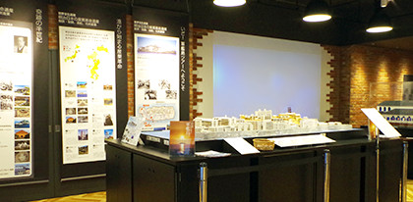

このスペース

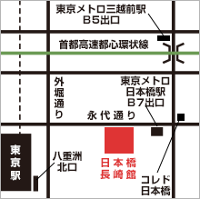スーパーマーケット・トレードショー2017の出展と連動し、平成２９年2月18日（土）・19日（日）の両日、館内のイベントゾーンを利用して、一般消費者向けのイベントを計画しています。但し、スペースや資材等の制約もあり、希望者全てのご希望に添うのは難しい状況です。今後の企画検討の参考といたしたく、現時点のご希望をお伺いいたします。お手数ですが、**裏面のアンケートにてご回答願います。**

詳細は未定ですが、

ご負担いただくもの ※原則、企業の方の参加が必要です。

　・商品及び試食等に必要な資材

・配送（会場までの物品等の配送）

　・会場使用料は不要ですが、売上高に比例した手数料を

　　頂戴します。

　・特殊な展示台等のリース料

　※展示台に限りがあり、場合によってはリース料が発生します。

東京

東京都中央区日本橋2-1-3アーバンネット日本橋二丁目ビル1階

営業時間　10：00～20：00

スーパーマーケット・トレードショー2017連動企画

日本橋長崎館　平成２９年2月18日（土）・19日（日）イベントに係る

アンケート

|  |  |
| --- | --- |
| 回答者名 |  |

問1　イベントへの参加を

1. 希望する　　　　　　　②　希望しない

※②を選択された方は、ここで終了です。

ご協力ありがとうございました。

問2　参加したい内容は

1. 試食のみ　　②　販売のみ　　③　試食・販売

問3　出展したい品目は　※具体的に品目名をご記入ください

　　（　　　　　　　　　　　　　　　　　　　　　　　　　　　　　　　　　　　）

問4　温度管理は

1. 常温　　②　冷蔵　　③　冷凍　　　④その他

その他（ご意見・ご希望があればご記入ください）